5 мая в ОП «Дошкольное» прошли утренники, посвященные 9 мая - Дню Победы!
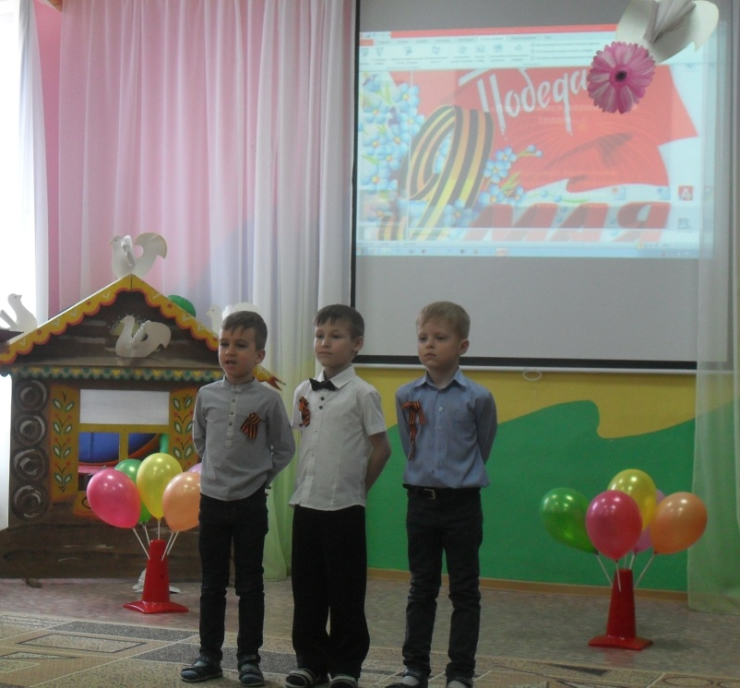
Ребята узнали много интересного из героического прошлого нашей Родины. Посмотрели кадры кино и фотохроники, услышали песни военных лет. Сами ребята подготовительных групп исполнили песни, танцы, прочли стихи, показали сценки о войне и Победе, о мире и нашей прекрасной России. Дети и взрослые минутой молчания почтили память погибших в Великой Отечественной войне.
